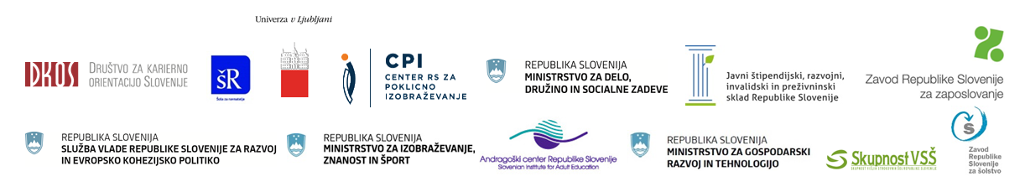

Zapisnik skupine VKO – dopisna seja

Dopisna seja je potekala od 3.2. do 7.2.2020, z namenom, da se potrdi letno poročilo in se ga posreduje vsem z imenovanjem določenim prejemnikom.
Prisotni: Barbara Kunčič Krapež (CPI), Barbara Leder (Javni štipendijski, razvojni, invalidski in preživninski sklad), Brigita Rupar (ZRSŠ), Lea Martič (MDDSZ), Maja Dizdarević (Karierni centri UL), Mateja Gornik Mrvar in Miha Lovšin (oba MIZŠ), Tanja Vilič Klenovšek (ACS), Urška Bitenc (MGRT), Tatjana Ažman (ŠR), Zlata Šlibar in Staša Bučar (ZRSZ).
Odsotni: Alicia- Leonor-Sauli-Miklavčič (VSŠ), Katja Dovžak in Ema Perme (obe MIZŠ), Gorazd Jenko (Služba vlade za kohezijsko politiko).
Dnevni red:

1. Potrditev letnega poročila

Ad.1) Vsi sodelujoči člani strokovne skupine so potrdili letno poročilo Strokovne skupine za VKO za leto 2019.

Zapisali: Staša Bučar

